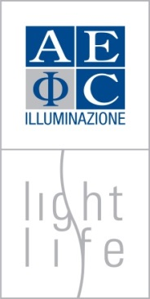





**Scheda di Iscrizione**  
Il progetto LIFE Diademe ed i Certificati Bianchi nei progetti di efficienza energetica della Smart City e il ruolo dell’accumulo nella Smart Grid

**Martedì 17 Aprile 2018**

www.reverberi.it

Nome: …………………………….………….………….………….………….………….…………………………………………………  
Cognome: …………………………….………….………….………….………….………….……………………………………………  
Professione: …………………………….………….………….………….………….………….…………………………………………  
Azienda: …………………………….………….………….………….………….………….………………………………………………  
Indirizzo: …………………………….………….………….………….………….………….……………………………………………  
Città: …………………………….………….………….………….………….………….………………………………………………….  
Tel/cell: …………………………….………….………….………….………….………….………………………………………………  
Email: …………………………….………….………….………….………….………….………………………………………………….

Settore di interesse ( illuminazione / fotovoltaico ): …………………………….………….………….………….…

Ordine di Appartenenza e nr iscrizione : …………………………………………………………………………………...

Codice Fiscale : …………………………………………………………………………………………………………………………..

[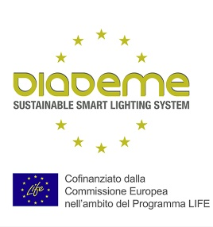](https://www.facebook.com/LIFEDIADEME/)

[](https://www.facebook.com/LIFEDIADEME/)

*Si prega di rispedire la scheda di iscrizione, completa in tutte le sue parti, all’indirizzo email* ***seminari@reverberi.it*** *Per ulteriori informazioni scrivere allo stesso indirizzo.*

*ATTENZIONE IL NUMERO DI POSTI E’ LIMITATO: L’ORGANIZZAZIONE SI RISERVA DI ACCETTARE L’ISCRIZIONE   
IN FUNZIONE DELLA DISPONIBILITA’ POSTI IN SALA.*

*Tutti i dati in nostro possesso sono mantenuti riservati: secondo quanto previsto dall'Art. 13 del D.Lgs 196.2003.  
 E’ possibile, in qualsiasi momento, richiedere la rimozione dei propri dati dai ns. database, inviando una e mail a* [*seminari@reverberi.it*](mailto:seminari@reverberi.it)*, specificando nell'oggetto "cancellami".*